高中物理专项练习：新情景问题
一．选择题
1.（南昌模拟）一位物理老师制作了一把如图所示的“简易铜丝琴”。他是这么做的：在一块木板上固定两颗螺丝钉,将一根张紧的铜丝缠绕在两颗螺丝钉之间,扩音器通过导线与两螺丝钉连接,铜丝旁边放置一块磁铁,用手指拨动铜丝,扩音器上就发出了声音。根据上面所给的信息,下面说法正确的是
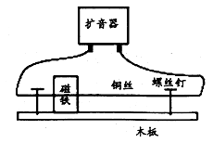
A.铜丝的振动引起空气振动而发出声音
B.振动的铜丝切割磁感线产生直流电流
C该“简易铜丝琴”将电能转化为机械能
D利用这一装置所揭示的原理可制成发电机
【参考答案】D
【命题意图】本题以物理老师制作如图所示的“简易铜丝琴”为情景,考查电磁感应及其相关知识点。
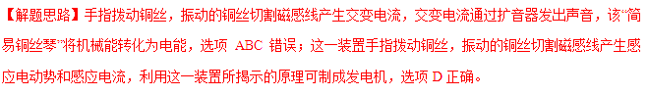2.（年3月河北石家庄质检）汽车的点火装置原理如图甲所示,它能将十几伏的直流低电压变成数万伏的高电压,使DD′间的空气击穿而发生强烈的火花放电,其主体部分是一个在条形铁芯上套有两个线圈的变压器,两层线圈间良好绝缘。初始弹簧片P与触点Z接触,闭合开关S后,铁芯被磁化,吸引弹簧片P切断电路,铁芯失去磁性,弹簧片P与Z接通,如此反复。工作过程中初级线圈电流波形如图乙所示,下列说法正确的是
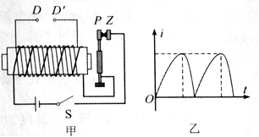
A.D、D′间的火花放电通常出现在电路刚接通时
B.初级线圈应选用较细的导线绕制
C.次级线圈匝数应比初级线圈匝数多
D.条形铁芯用许多薄硅钢片叠合而成可减小涡流
【参考答案】CD
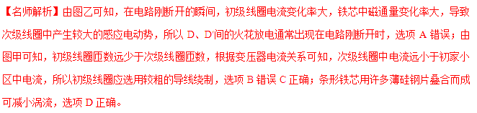3.（高考大纲模拟卷1）5.我国航天事业持续飞速发展,年1月,嫦娥四号飞船在太阳系最大的撞击坑内靠近月球南极的地点着陆月球背面。假设有一种宇宙飞船利用离子喷气发动机加速起飞。发动机加速电压U,喷出两价氧离子,离子束电流为I,那么下列结论正确的是(基本电荷e,原子质量单位m₀,飞船质量M)( )
A．喷出的每个氧离子的动量p＝2eU
B．飞船所受到的推力为F＝4I
C．飞船的加速度为a＝
D．推力做功的功率为2MeU
【答案】B
【解析】对每个氧离子,由动能定理：qU＝mv²=,解得喷出的每个氧离子的动量p＝,选项A错误；设在Δt时间内喷出N个氧离子,飞船受到的反冲力：
F＝N＝＝
其中：＝I,q＝2e,m＝16m₀
所以：p＝8,F＝4I,a＝,D选项单位不对,故选项B正确ACD错误。
4.（高考大纲模拟卷1）7.如图所示,太阳系各行星可近似看成在同一平面内沿同一方向绕太阳做匀速圆周运动．设天王星公转周期为T₁,公转半径为R₁；地球公转周期为T₂,公转半径为R₂.不计两行星之间的引力作用,引力常量为G,当地球和天王星运行到太阳两侧,且三者排成一条直线时,下列说法正确的是( )
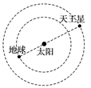
A．太阳的质量为
B．天王星公转速度大于地球公转速度
C．地球与天王星相距最近至少需经历
D．天王星公转的向心加速度与地球公转的向心加速度之比为
【答案】CD
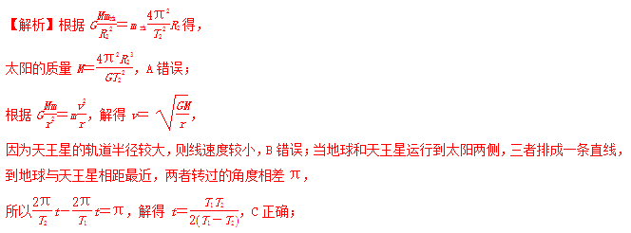
根据G＝ma,
解得a＝,
天王星和地球的向心加速度之比为,D正确。

